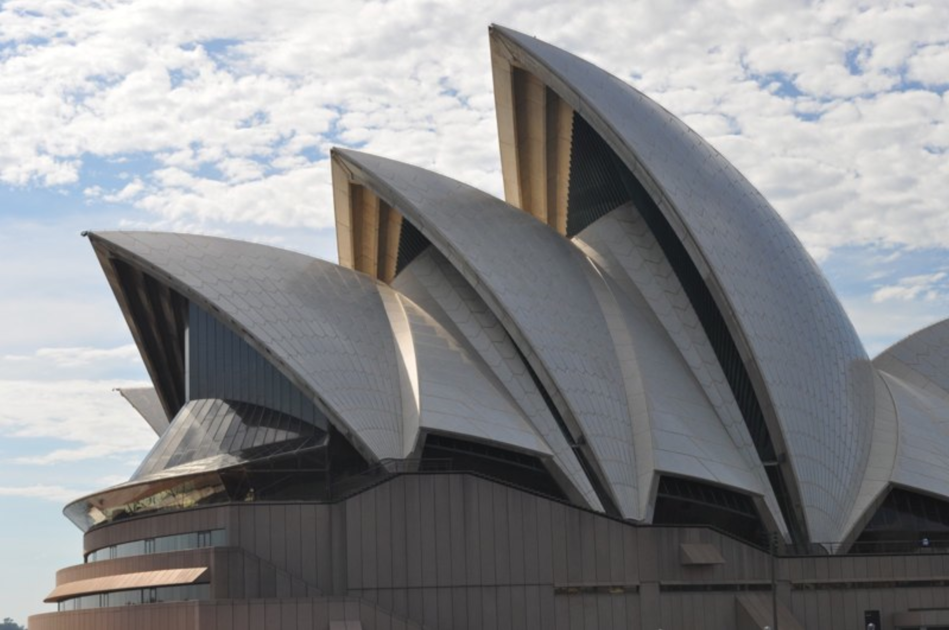

DIE OPER
Setzt die folgenden Wörter in die Lücken im Text:
50iger architektonischen bei den finanzieren geplanten grosser nicht Oper Regierung sich den und Wette
1973 wurde die Oper von Sidney mit 1______________ Verzögerung endlich eröffnet. Sie ist mit ihrer sehr aussergewöhnlichen 2__________________________________ Form wohl der kulturelle Mittelpunkt des Kontinents. Sie hat 3______ Tag -oder Nacht eine faszinierende Ausstrahlung, der man sich 4__________ entziehen kann. Sie Einheimischen nennen sie „Die Auster“. Die 5 __________________ von New South Wales startete 1954 einen internationalen Ideenwettbewerb, 6 ______ der dänische Architekt Jorn Utzon gewann. Ende der 7____________ Jahre begann man mit dem Bau der Oper. Da 8________ die Kosten jedoch unglaublich steigerten, wurden viele Abstriche an 9 ______ Plänen vorgenommen, so dass sich der beleidigte Däne zurückzog 10______ Australien 7 Jahre vor Beendigung des Bauwerkes verliess. Die 11________ kostete schlussendlich 95 MioAU $ mehr als die 12 __________________ 7 Mio. AU $. Da die Australier Spiel und 13__________ lieben, organisierten sie eine Lotterie, um den Bau zu 14______________________
Antworten:1 grosser/2 architektonischen/3 bei/4 nicht/5 Regierung/6 den/7 50iger/8 sich/9 den/10 und/11 Oper/12 geplanten/13 Wette/14 finanzieren

